**Especificação de Caso de Uso - Mural dos Alunos**

Ajuda Prof.

Histórico de Revisões

|  |  |  |  |
| --- | --- | --- | --- |
| **Data** | **Versão** | **Descrição** | **Autor** |
| 17/04/2021 | 1.0 | Documento Inicial. | Ian de Melo e Matheus Bevilacqua |
| 19/04/2021 | 1.1 | Alteração de fluxos. | Ian de Melo e Matheus Bevilacqua |
| 21/04/2021 | 1.2 | Revisão final do documento. | Pedro Emmanuel e Rafael Silva |
|  |  |  |  |
|  |  |  |  |
|  |  |  |  |

Sumário

1. Introdução 4

1.1 Propósito 4

1.2 Escopo 4

1.3 Definições, Acrônimos e Abreviações. 4

1.4 Referências 4

2. Descrição do Caso de Uso 5

3. Atores 5

4. Pré-Condição 5

5. Fluxo Principal 5

6. Fluxos Alternativos 6

6.1 Fluxo Alternativo 1 6

7. Pós-Condição 6

8. Requisitos Especiais 6

9. Pontos de Extensão 6

# Introdução

## Propósito

Este documento tem por objetivo descrever a interação entre o aluno e as funcionalidades do Mural dos Alunos.

## Escopo

Este documento refere-se ao projeto Ajuda Prof.

## Definições, Acrônimos e Abreviações.

FSWUNICEUB – Fábrica de Software do UNICEUB

## Referências

RUP, Rational Unified Process v2003.06.15

# Descrição do Caso de Uso

O objetivo é ser possível o aluno visualizar as informações e atividades que possam ocorrer na instituição.

# Atores

Alunos.

# Pré-Condição

Os atores devem estar cadastrados e logados no sistema para visualizar as informações do mural.

# Fluxo Principal

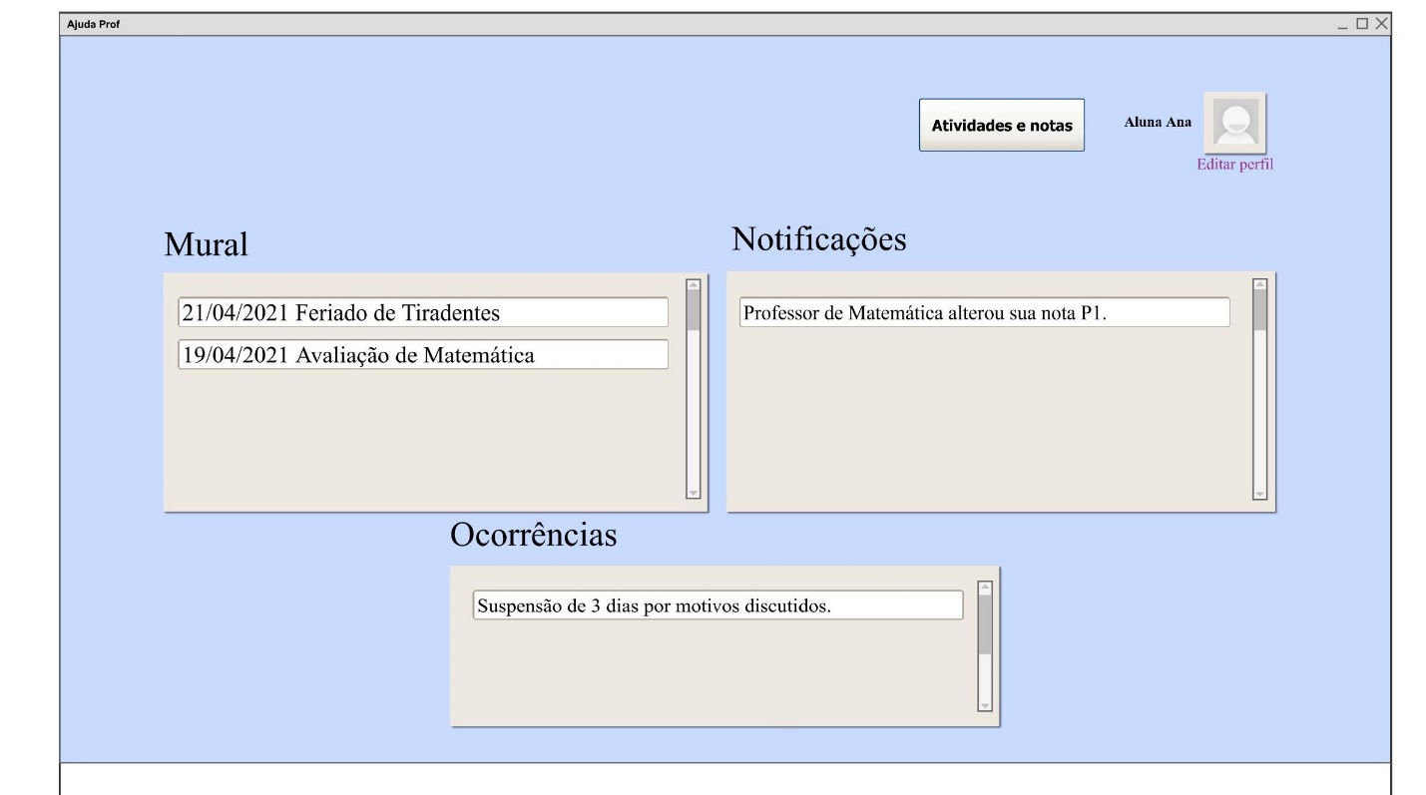

1. O aluno se depara no menu principal com a funcionalidade “Mural”.
2. O aluno pode visualizar mensagens enviadas por professores.
   1. As mensagens são informações de provas, feriados ou atividades propostas pela instituição.

# Fluxos Alternativos

## Se não houver o envio de mensagens no Mural, ele ficará vazio.

# Pós-Condição

O aluno poderá visualizar as informações do mural e se situar com o andamento da instituição.

# Requisitos Especiais

Não aplicável.

# Pontos de Extensão

Depende do caso de uso: “Login dos Alunos”, “Cadastrar” e “Menu dos Alunos”.